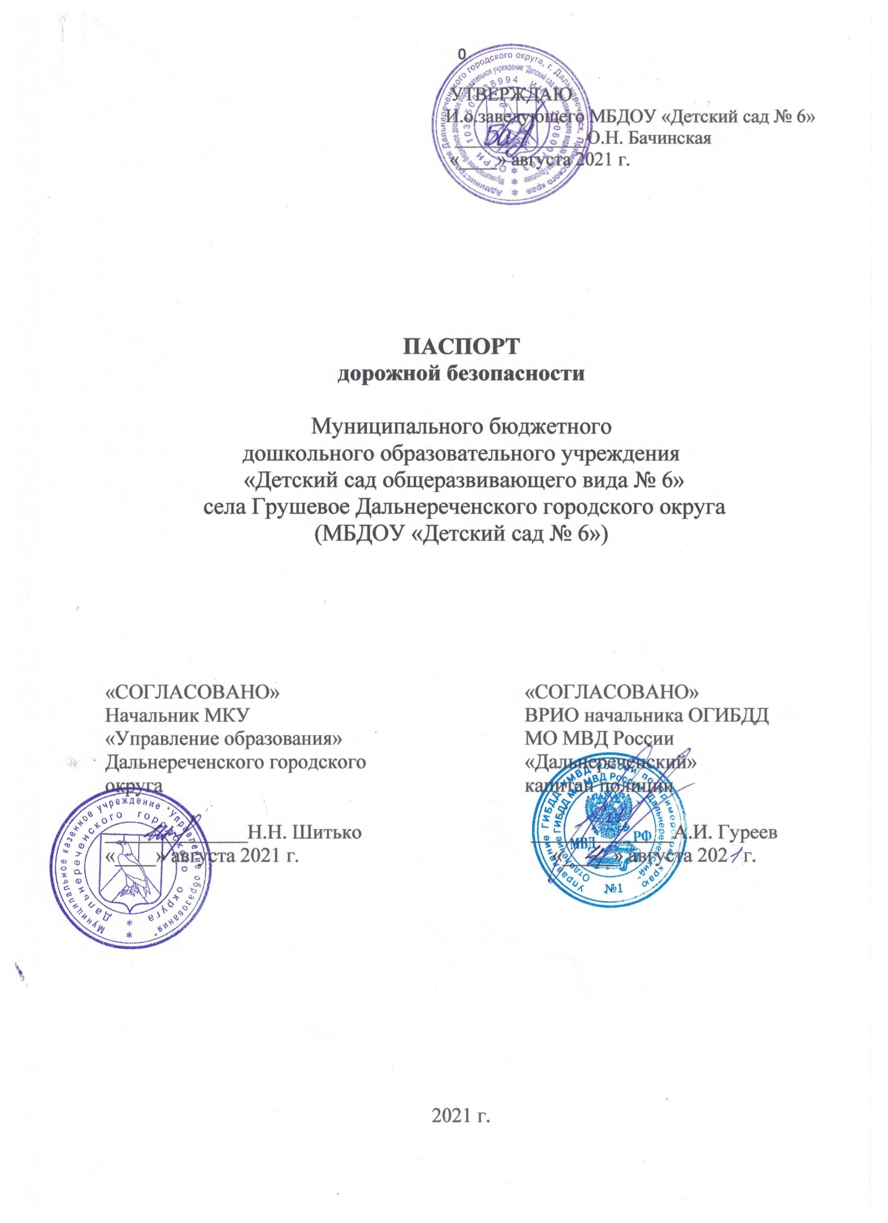

Содержание:

1.Общие сведение ДОУ – стр. 2.
2.План мероприятий по профилактике детского дорожно-транспортного травматизма в МБДОУ «Детский сад № 6» на 2021 – 2022 года – стр.3-4.
3.План – схема МБДОУ «Детский сад № 6» села Грушевое и пути движения детей и транспортных средств – стр.5.
4. План – схема движения детей в ДК «Космос» - стр. 6.
5. План – схема погрузки и выгрузки детей, движения транспорта по территории детского сада – стр.7.

1. Общие сведения
1.1.Наименование ОУ: Муниципальное бюджетное дошкольное образовательное учреждение «Детский сад общеразвивающего вида №6» села Грушевое Дальнереченского городского округа (далее – ДОУ)
1.2.Тип ОУ: дошкольное образовательное учреждение
1.3. Юридический адрес и фактический адрес ДОУ: 692107, Российская Федерация, Приморский край, г.Дальнереченск, села Грушевое, ул. Центральная 1.
1.4.Руководитель ДОУ: и.о. заведующего МБДОУ – Бачинская Олеся Николаевна 8 (42356) 73-3-34.
1.5. Ответственный работник муниципального органа образования: Начальник МКУ «Управления образования» Дальнереченского городского округа Шитько Наталья Николаевна, 8(42356) 25-9-69.
1.6.Сотрудник, от Госавтоинспекции, ответственный за ДДТТ– инспектор (по пропаганде БДД) ОГИБДД МО МВД России «Дальнереченский» старший лейтенант полиции Комелягина Ирина Игоревна.
1.7.Ответственный за мероприятия по профилактике детского травматизма: и.о.заведующего МБДОУ – Бачинская Олеся Николаевна 8(42356)73-3-34.
1.8. Количество воспитанников: 14 человек.
1.9. Наличие уголка по БДД: в 1 группе.
1.10. Наличие автогородка (площадки) по БДД: нет.
1.11. Режим работы ДОУ: рабочие дни – с 07.45 до 18.15; нерабочие дни – суббота, воскресенье, праздники.
1.12. Телефоны оперативных служб:
- подразделением пожарной охраны и единая служба спасения –01(101)
- полиция – 02 (102)
- скорая медицинская помощь – 03(103)

План мероприятий по профилактике детского
дорожно-транспортного травматизма в МБДОУ
на 2021 – 2022 г.
Организационно-педагогическая работа

№  п/п | Наименование мероприятий | Категория работников | Срок | Ответственный
 | Инструктаж на тему: |  | Ежегодно
1. | «Правила дорожного движения» | воспитатели | сентябрь, май | Заведующий
2. | «Правила дорожного движения». (движение детей в колоннах, при проведении экскурсий) | воспитатели | сентябрь, май | Заведующий
Методическая работа

№  п/п | Наименование | Категория работников | Срок | Ответственный
 | Мероприятия:
1. | Оборудовать в группах уголки, макеты улиц для игры детям. | воспитатели групп | сентябрь | заведующий
2. | Пополнять развивающую среду в группах дидактическими играми, настольно-печатными играми, атрибутами для организации и проведения игр, иллюстративным материалом, направленным на изучение и повторение с детьми. | воспитатели групп | в течении года | заведующий
3. | Включать в календарные планы групп тематические занятия, беседы, игры по ПДД. | воспитатели групп | в течении учебного года | заведующий
4 | Месячник по ПДД безопасности с воспитанниками. | воспитатели групп | сентябрь | заведующий
5. | Пополнять книжные уголки в группах познавательной литературой по ПДД. | воспитатели групп | в течении учебного года | заведующий
6. | Провести беседу с детьми старшей и подготовительной группы по проверки знаний по теме «Дорожная азбука» | воспитатели групп | май | заведующий
7. | Обзор литературы по теме: «Профилактика ДДТТ и ПДД», Журналы «Управление ДОУ», «Дошкольное воспитание», «Воспитатель ДОУ». | воспитатели групп | в течении года | заведующий
Работа с родителями
№  п/п | Наименование мероприятий | Категории работников | Срок | Ответственный
1. | Включать в групповые родительские собрания вопросы по ПДД. Например, «Родители - образец поведения на дорогах и улицах» и др. | воспитатели групп | в течении года | заведующий
2. | Помещать в родительские уголки информационно - справочный материал по обучению детей правам безопасного поведения на дорогах и улице. | воспитатели групп | в течении года | заведующий

План-схема
МБДОУ "Детский сад № 6" села Грушевое
и пути движения детей и транспортных средств

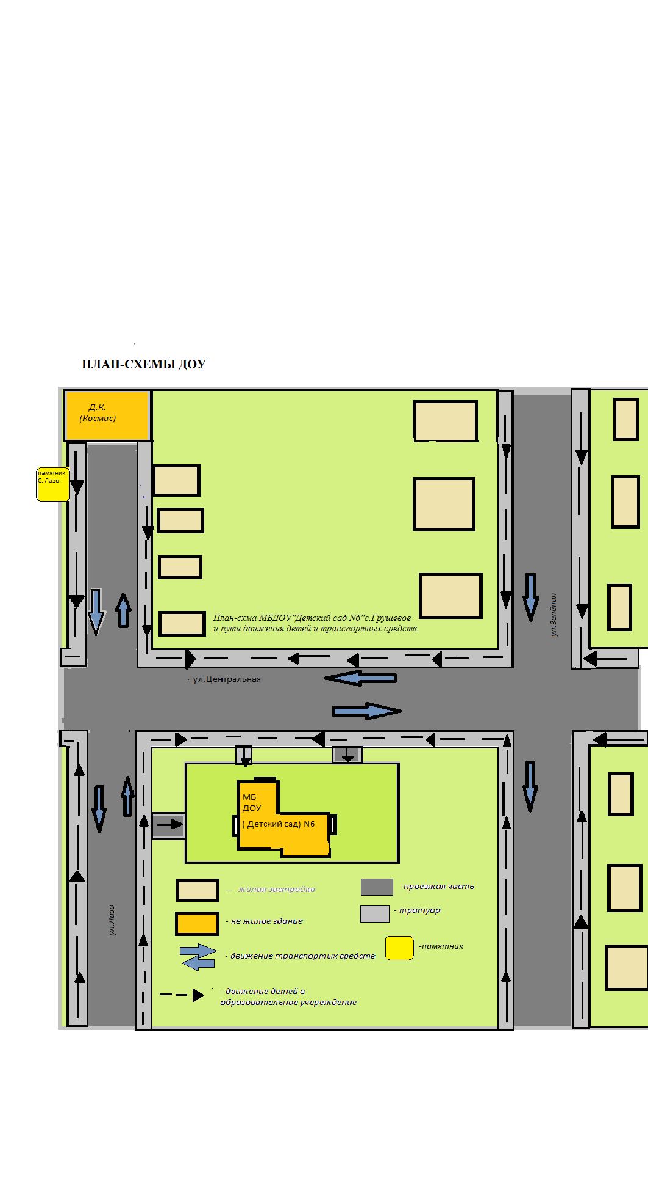

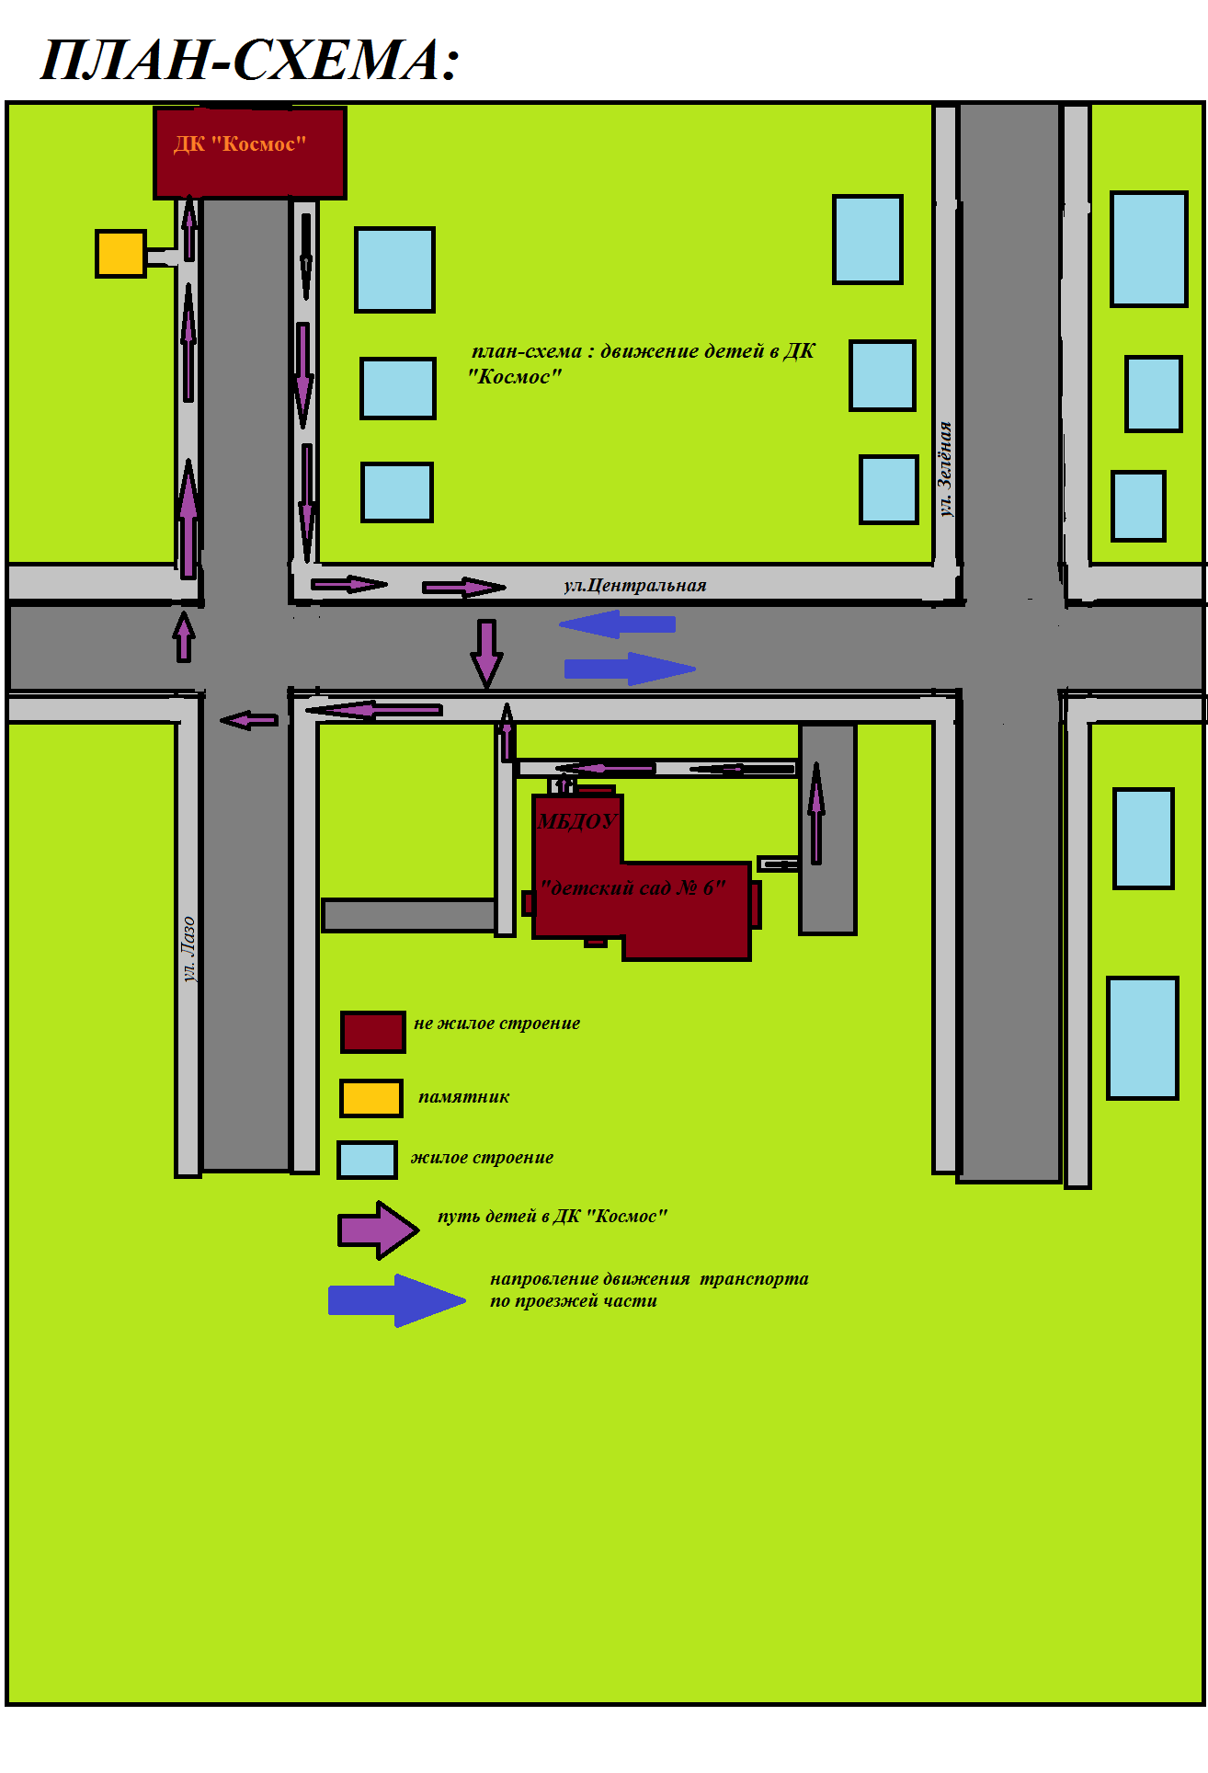
План - схема движения детей в ДК "Космос"

План-схема погрузка и выгрузка детей, движение транспорта по территории детского сада

